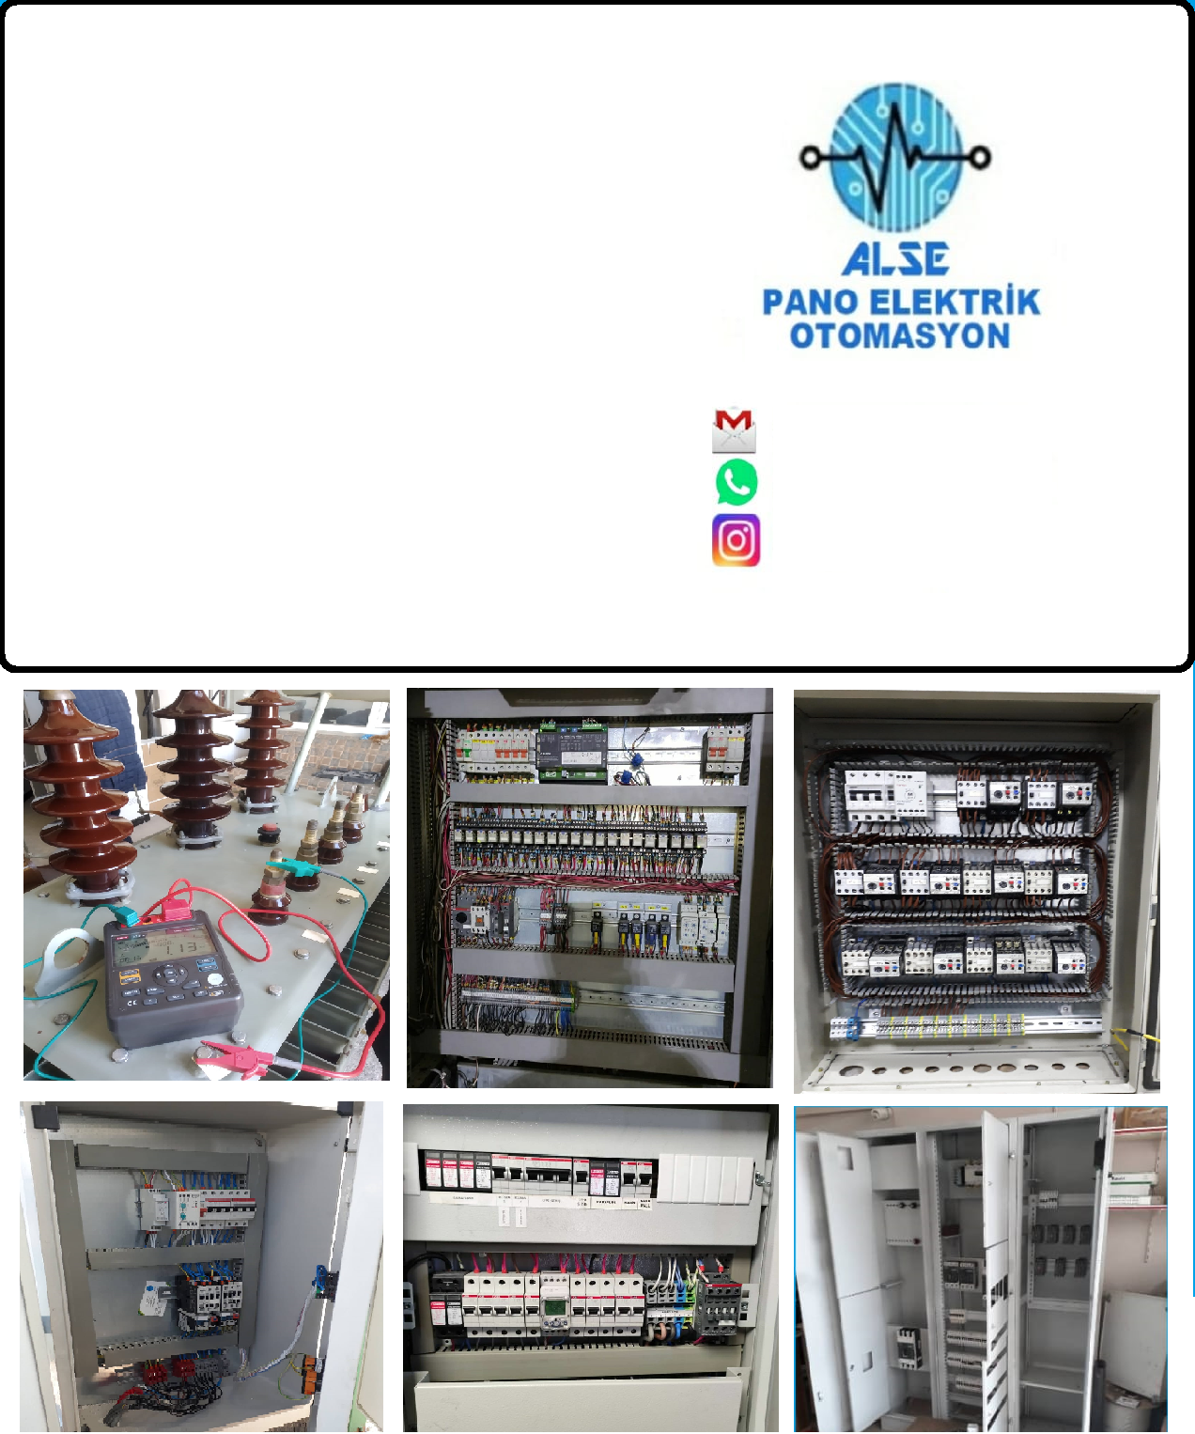

**LÜTFEN TEKLİF İSTEYİNİZ**

**alsepano**

**0545 782 35 20**

**alsepano@gamil.com**

* **UPS SİSTEMLERİ**
* **TOPRAKLAMA SİSTEMLERİ**
* **PARATONER TESİSATI**
* **SANAYİ TESİSATI**
* **KOMPANZASYON PANOSU**
* **JENARATÖR PANOSU**
* **ANA DAĞITIM PANOLARI**
* **KUMANDA PANOLARI**
* **KAZAN DARESİ PANOLARI**
* **KUYU SİSTEMLERİ**
* **ENERJİ SİSTEMİ ÇÖZÜMLERİ**